PSA007（SPAM-L）道德信息引导语资源包
具体研究材料：
人口统计学方面的调查：
1.您的母语是什么？
（这道选择题将确定整个实验的语言环境，参与者将在母语环境中进行实验）
2.请向我们介绍一下您自己。
3.请告诉我们您的性别：男性/女性/不方便透露
4.您是哪一年出生的？请输入年份（四位数格式）：
5.请告诉我们您的教育水平：
高中以下学历/高中学历/大专学历（两年制学历）/大学学历（四年制学历）/硕士学历/博士学历（请注意，这些选项将根据每种语言涉及对象国的学历制度设计）

语义启动任务：
这个实验关注的是人们对词汇的加工方式。您将被要求阅读并判断词汇。文字将显示在屏幕中间。您应当自行判断屏幕中词汇的真实性。
如果您认为屏幕上的词汇是一个真实的词汇，比如COLD，请按动某个设定键判定该单词为真词。如果您认为这个词是胡编乱造的，比如WERM，请按动另一个设定键判定该单词为假词。在练习的过程中，我们会给您正确性反馈。我们希望您在保持准确性的同时，尽快做出回应。您有五秒钟的时间来回答每个词汇。请按空格键尝试一些练习。
（请注意，该实验涉及的设定键将根据参与者的母语进行适当改动，即基于该语言的传统键盘设定传统QWERTY键盘上对应的Z键和？键为操作键）
请按动某个设定键判定该单词为真词，请按动另一个设定键判定该单词为假词（在开启任务时将该段文字显示在屏幕上）
做得好！请您记住，您应当用某个设定键来表示真词，用另一个设定键来表示假词。现在您将开始正式任务。请您在保持准确性的同时尽快做出回应。在本节中，您不会看到任何反馈。请按空格键继续。（在练习阶段和正式测试阶段之间显示）
请保持此界面稍作休息。准备好继续进行任务时，请您按空格键。（在每50-100对任务后显示，以缓解疲劳）
感谢您完成本实验的第一部分。在接下来的实验中，您将从某些属性的角度判断词汇，以帮助我们衡量母语者对这些词汇的理解程度。（下面将显示随机部分）

词义任务：（McRae等，2005）
本实验旨在研究人们如何理解词汇的含义。请针对每一个单词填写您所能想到的词汇特征。不同类型的特征可以包括：外观、声音、气味、触感、味道，以及原料、用途、来源。以下是一个示例：
鸭子：鸟，动物，走路摇晃，会飞，迁徙动物，卵生，嘎嘎叫，会游泳，有翅膀，有喙，有蹼足，有羽毛，生活在池塘里，生活在水中，会被人猎杀，可食用
请有效、快速地填写此问卷，但至少列出每个单词的几个属性。非常感谢您填写此问卷。

习得年龄任务：（Kuperman等人，2012年）
请您以年为单位填写您学会每个单词时的年龄。您只需要填写大致的年龄。如果您不知道词汇的含义，请按X键。问卷中涉及的大致习得年龄是指如果有人在您面前使用这个词，即使您当时没有使用、阅读或书写，您也会理解这个词的年龄。

具体性任务：（Brysbaert等人，2014年）
有些词汇指的是现实中的事物或行为，您可以通过五种感官中的一种直接体验到它们，我们把这些词汇称为具体词汇。而另一些词汇则无法直接体验到，是通过被其他词定义而被人们理解，这些词汇都是抽象词。此外，也有一些词汇介于两种极端情况之间，我们可以在某种程度上体验它们，但同时，我们也需要依赖语言来理解它们。我们希望您通过一个从抽象到具体的5分制评分量表来表示每个词汇意义的具体性程度。具体词汇将得到的分数较高，指的是现实中存在的东西；您可以通过您的感官（嗅觉、味觉、触觉、听觉、视觉）和动作即时体验到它。解释一个具体词汇最简单的方法是指示或演示（例如，要解释“甜”这个词，您可以让某人吃糖；要解释“跳”这个词，您可以简单地跳一跳或播放一段关于“跳”这个动作的电影剪辑；要解释“长沙发”这个词，您可以指示沙发或展示沙发的图片）。抽象词汇将得到的分数较低，指的是您无法通过感官或行动直接体验到的东西。它的意义取决于语言。解释这个词的最简单方法是使用其他词汇（例如，我们没有简单的方法来阐释“正义”，但我们可以使用包含其部分含义的其他词汇来解释）。因为我们正在收集字典中所有词汇的具体程度（总共超过6万个），所以您将看到各种类型的词汇，甚至是单个字母。请您基于经验思考每个词汇对您来说的具体性程度。您很有可能会遇到一些您不太熟悉的词汇，以至于无法给出有用的评分。这也为我们提供了信息。因为在研究中，我们只想使用人们熟知的词语。我们还可能在实验中添加一两个您不可能认识的假词，请用字母N（或n）表示您不认识该词汇。
综上所述，我们要求您使用一个从抽象到具体的5分制评分量表，同时，请使用字母N表示您对这个词不太熟悉而无法给出评分。
抽象词汇（基于语言）具体词汇（基于经验）
1 2 3 4 5
N=我对这个词不太熟悉，无法给它评分。

愉悦度、激活度和优势度任务：（Bradley&Lang，1999）
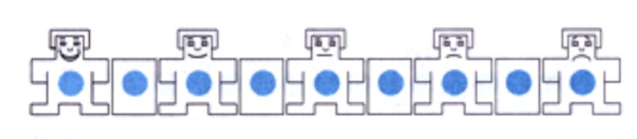愉悦度

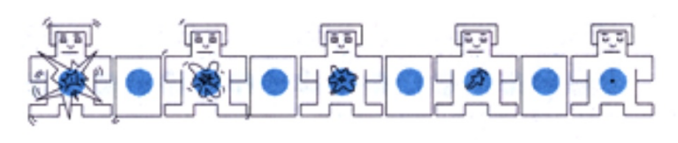激活度

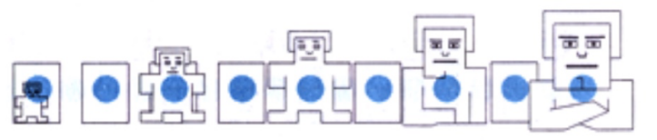优势度

现在正在进行人们对不同类型词汇的情绪反应调查。
我们将这组数字称为SAM，您将使用这些数字来评估您阅读每个词汇时的感受。SAM可以体现三组不同维度的情绪指征：愉悦或悲伤，兴奋或平静以及控制或被控制。您将使用量表对您阅读的每个词汇进行三个维度的评分。请注意，这三种维度都以不同的等级描述排列。
左面板中显示的是愉悦度量表，范围是从微笑到皱眉。选择量表的左端表示您感到快乐高兴，心满意足，充满希望。当您感到非常高兴时，您应该选择最左边的1。选择量表的右端表示您感到完全不开心、烦恼、不满意、忧郁、绝望或无聊。通过选择最右侧的9您可以表示感到完全不开心。您还可以通过选择中间值来描述中间程度的愉悦感。如果您感觉完全中立，既不快乐也不悲伤，请选择中间的4。
激活度量表显示了实验中的第二种情绪维度。选择量表的左端表示您感到刺激、兴奋、疯狂、神经过敏、完全被唤醒。当您感到完全被唤醒时，请选择最左边的1。现在请看量表的右端，这里表示完全相反的情绪，表示您感到完全放松、平静、迟钝、困倦或未觉醒。选择最右侧的9表示您感觉完全平静。与愉悦度量表一样，您可以通过选择任何数字来表示中等程度的兴奋或平静。如果您既不兴奋也不冷静，请选择中间的4。
您要评价的最后一个情绪维度是控制度，即您是否有控制感或被控制感。在量表的左端，您的感觉会被描述为完全受控、受影响、被关心、敬畏、顺从或被引导。请通过选择最左侧的1来表示完全被控制感。在量表的右端，您应该完全处于主控状态，感到有影响力、支配地位、重要性和自主性。您可以选择最右边的9来表示您有控制感。请注意，图中人物图案较大表示处于主控状态，较小则表示处于受控状态。如果您感觉既没有控制感也不受控制，则应选择4。
请您快速判断，不要花太多时间思考。相反，您应该根据阅读每个词汇时的第一和即时反应来评分。

熟悉度任务：（Gilhooly&Logie，1980）
本实验旨在研究人们接触词汇的频率。在本次实验中，您将看到一个词汇列表，您需根据接触频率按照从1到7的等级量表写下数字来对每个词汇进行评分。在这个量表中，数字1代表“从未”，也就是说，您一生中从未见过、听到或使用过这个词；数字2表示“很少”，也就是说您以前至少见过、听到或使用过这个词一次，但很少；以此类推，直到数字7表示“几乎总是”，也就是说，您几乎每天都看到、听到或使用这个词。
如果对于某些词汇您不能给出确切的含义解释，不要感到烦恼。您只需简单地根据您接触它的次数对每个词汇进行评级，不需要关注词汇本身的含义。可能对于有些词汇您用过或听到的次数比您看到的要多，或者您看到的次数比您用过或听到的要多。在这种情况下，请在见过、用过和听到三个维度上都给予最高分。例如，您可能经常使用或听到“cheers”一词，但您可能从未在书面语中看到过它。在这种情况下，您可以将“cheers”评为“经常”，并写下数字6。
请您阅读词汇列表并按照自己的速度进行评分。这不是一个“速度”实验，每个参与者都有足够的时间完成。另一方面，请您也不要在每个词汇上花费太多时间，重要的是您要尽可能准确。请在评分过程中尽可能诚实。这个实验中的许多词汇都非常罕见，所以您几乎不可能接触到所有的词汇。您只需做出力所能及的最佳估计。

象似性任务：
在这项任务中，我们想了解您认为词汇具有怎样的象似性。有些词被认为是有象似性的，这些词听起来就像它要表达的意思。例如，“哈哈”听起来就像人大笑时发出的声音。即使您不懂这门语言，您也可能猜出它的意思。但有一些单词根本不具有象似性；例如，世界上没有事物的发音与“occasional”或“frequent”这样的词汇类似。如果您不懂英语，您就猜不出它们的意思。
对于您将要看到的每个词汇，按1到7的分值对词汇的象似性程度进行评分，1分为完全不象似性，7分为高度象似性。在评分前请大声说出词汇。
例如，“哈哈”这个词非常具有象似性，可以评分为7；而“树”这个词根本不具有象似性，可以评分为1。当然，象似性居中的词汇应该在两个极端情况之间进行适当的评分，例如3或4。如果您不知道该词汇的意思，请按X。请在保证评分准确的同时快速完成任务。您可以随心使用从1到7的所有数字；同时，只要您在评分时保持诚实，就无需担心您使用特定数字的频率。

